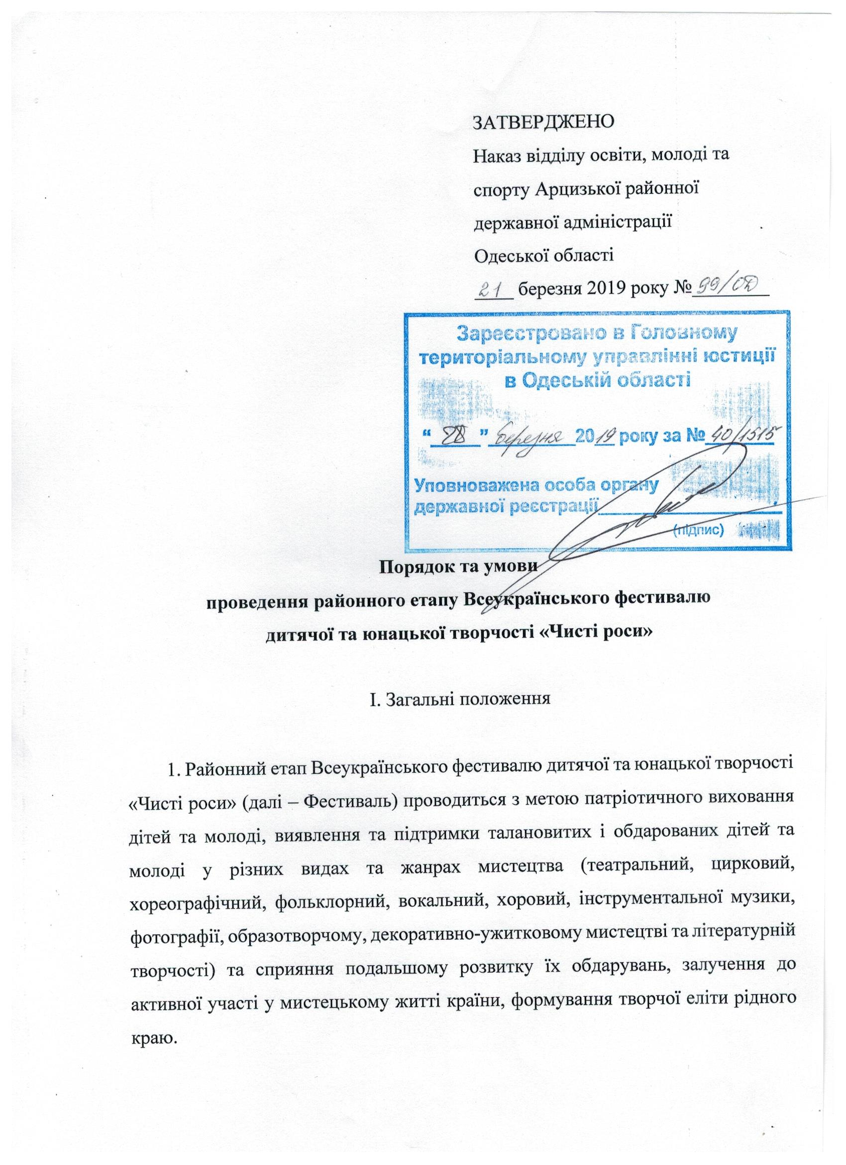
- Завданнями Фестивалю є:

патріотичне виховання дітей та молоді засобами українського мистецтва;
виявлення і підтримка кращих дитячих та молодіжних творчих колективів, окремих виконавців;
пропагування, примноження та популяризація надбань національної культури українського народу, художніх засобів і можливостей мистецтва серед дітей та молоді;
удосконалення системи науково-методичного та організаційного керівництва процесом художньої творчості, залучення митців, професійних виконавських колективів до творчої співпраці з юними аматорами, надання їм фахової допомоги;
підвищення професійного та педагогічного рівня керівників дитячих і молодіжних творчих колективів.

ІІ. Керівництво

- Загальне керівництво підготовки та організації районного етапу Фестивалю здійснює відділ освіти, молоді та спорту Арцизької районної державної адміністрації Одеської області.
Проведення Фестивалю покладається на Арцизький районний центр дитячої та юнацької творчості.

ІІІ. Порядок і строки проведення

- Районний етап Фестивалю проводиться щорічно в лютому - березні серед закладів загальної середньої та позашкільної освіти Арцизького району Одеської області за окремим графіком, який затверджується наказом відділу освіти, молоді та спорту Арцизької районної державної адміністрації Одеської області.
- Листи відділу освіти, молоді та спорту Арцизької районної державної адміністрації Одеської області з пропозицією взяти участь у Фестивалі із зазначенням дати, місця і часу його проведення надсилаються у березні.

ІV. Учасники Фестивалю

1. До участі у Фестивалі запрошуються учні (вихованці) закладів загальної середньої, позашкільної та професійно-технічної освіти Арцизького району Одеської області.

2. Фестиваль проводиться за трьома віковими категоріями:
перша – 6 - 10 років;
друга – 11 - 14 років;
третя – 15 - 18 років.

V. Умови участі у конкурсних програмах Фестивалю

1. На розгляд журі районного етапу кожен учасник представляє 2 номери (тобто 2 різнохарактерні твори), відповідно до конкурсних номінацій Фестивалю (крім образотворчого, декоративно-ужиткового та художнього ремесла; фото-, кіно-, відео творчості).

2. Програма Фестивалю включає, конкурси з 7 номінацій:

1) «Художнє виконавство» – 2 номери;
До участі запрошуються колективи або окремі виконавці всіх видів вокального, інструментального, вокально-інструментального та хорового мистецтва.
Учасники представляють твори відповідно до стильових і жанрових особливостей творчих колективів чи солістів. Тривалість виступів учасників - не більше чотирьох хвилин.
Один з номерів повинен бути пов'язаний з українською або національною тематикою.
Фольклорні та етнографічні колективи презентують мистецтво окремого регіону, зберігають особливості народного одягу, діалект, виконавську манеру, інструментарій.
Виступ фольклорних, етнографічних колективів оцінюється журі за такими критеріями: творча індивідуальність, узгодженість тексту твору з мелодикою, реалізація художнього задуму, емоційність виконання, сценічна культура.
Інструменталісти (солісти, творчі колективи) представляють програму, що підкреслює виконавську специфіку і самобутність колективу.
Виступи інструменталістів (солістів, творчих колективів) оцінюються журі за такими критеріями: відповідність інтонаційним, стильовим, жанровим ознакам музичного твору, культура і виразність виконання, володіння комплексом навичок інструментальної гри, відчуття та розкриття характеру і змісту твору, сценічна культура.
Вокалісти (солісти, творчі колективи) виконують твори української та світової класики, сучасних авторів та інші твори. Вокалісти повинні виступати без використання фонограми («живий» звук) або можуть використовувати для супроводу фонограму типу «мінус».
Виступи колективів оцінюються журі за такими критеріями: чистота інтонування; майстерне володіння навичками вокального мистецтва, якість супроводу, підбір репертуару відповідно до вікових та виконавських можливостей, емоційність виступу, культура виконавської майстерності, сценічна культура та естетика зовнішнього вигляду.

2) «Хореографічне мистецтво» – 2 номери;
До участі запрошуються хореографічні колективи та окремі виконавці всіх видів та жанрів хореографічного мистецтва.
Тривалість хореографічної постановки – не більше чотирьох хвилин.
Один з номерів повинен бути пов’язаний з українською або національною тематикою.
Виступи оцінюються журі за такими критеріями: оригінальність постановки номера, дотримання жанрової танцювальної лексики, доцільність використання окремих технічних елементів в хореографічній постановці, виконавська та авторська майстерність, відповідність постановки віку виконавців, естетика та гармонія костюмів і реквізиту, майстерність використання предметів, артистизм виконання, якість музичного супроводу.

3) «Циркове мистецтво» – 2 номери;
До участі запрошуються циркові колективи або окремі виконавці всіх видів та жанрів циркового мистецтва. Колективи та окремі виконавці циркового мистецтва представляють номери та постановки всіх видів та жанрів циркового мистецтва.
Тривалість циркового номера – не більше чотирьох хвилин. Циркові номери повинні демонструватись з дотриманням правил техніки безпеки.
Виступи учасників оцінюються за такими критеріями: рівень технічної та виконавської майстерності, творчий підхід до вибору конкурсного матеріалу, артистизм виконавців, сценічна культура та оригінальність номера, естетика та гармонія костюмів і реквізиту, відповідність репертуару віковим виконавським можливостям учасників, дотримання техніки безпеки.

4) «Літературна творчість» – 2 роботи (2 номери);
До участі запрошуються виконавці всіх жанрів та видів літературної творчості.
Учасники-автори подають твори, виконані українською або іншою мовою у різних жанрах, у двох примірниках та з рецензією провідного фахівця відповідного жанру мистецтва. У випадку, якщо текст написаний не українською мовою, обов’язково додається переклад.
Тривалість виступу – не більше чотирьох хвилин.
Виступи оцінюються журі за такими критеріями: власна творча неповторність, повнота розкриття теми твору та художніх образів, оригінальність образно-художнього мислення, творча фантазія, досконалість мови.
Учасники-читці виступають з літературними творами або їх уривками з різних жанрів літератури. Тривалість виступу - не більше чотирьох хвилин.
Виступи оцінюються журі за такими критеріями: володіння основами художнього читання, дикція, розкриття головної думки і художніх образів твору, володіння увагою глядача, культура поведінки на сцені, естетика сценічного одягу та реквізиту.

5) «Фото-, кіно-, відео творчість» – 3 роботи (оригінали);
До участі запрошуються виконавці та колективи всіх видів та жанрів фото-, кіно-, відеотворчості.
Учасники-автори представляють роботи, виконані українською або іншою мовами у довільній формі, представлені на електронних носіях інформації у двох примірниках з рецензією провідного фахівця відповідного жанру мистецтва. У випадку, якщо робота виконана не українською мовою, обов'язково додається переклад.
Тривалість презентації роботи – не більше чотирьох хвилин.
Учасники фотоконкурсу представляють по 3 фотороботи у кожній віковій категорії від закладу освіти. Формат А4, без рамок.
Роботи оцінюються журі за такими критеріями: власна творча неповторність, повнота розкриття теми твору, розкриття художніх образів, оригінальність образно-художнього мислення, творча фантазія, досконалість мови, застосування сучасних технологій.

6) «Образотворче, декоративно-ужиткове мистецтво та художні ремесла» – 3 роботи (оригінали);
До участі запрошуються виконавці всіх видів та жанрів образотворчого, декоративно-ужиткового мистецтва та художніх ремесел.
Учасники-автори представляють вироби всіх видів та жанрів образотворчого, декоративно-ужиткового мистецтва та художніх ремесел.
Кількість виробів для декоративно-ужиткового мистецтва та художнього ремесла – п’ять виробів від закладу освіти. Для образотворчого мистецтва – 3 роботи, формат роботи А3, тема вільна, без паспарту.
Журі оцінюють подані роботи за такими критеріями: художній рівень та індивідуальність виконання, відповідність народним традиціям, композиційна досконалість роботи, жанрові різновиди, відображення місцевого колориту, різноманіття індивідуальних творчих прийомів, якість оформлення робіт.

7) «Театральне мистецтво» – 2 вистави або фрагменти вистав
До участі запрошуються колективи всіх жанрів та видів театрального мистецтва.
Учасники представляють фрагмент твору тривалістю не більше десяти хвилин.
Виступи колективів оцінюються журі за такими критеріями: художній рівень репертуару, режисерський задум і засоби його втілення, рівень виконавської майстерності, якість сценографії, музичне та шумове оформлення, використання технічних засобів в умовах стаціонарної вистави, відповідність костюмів і реквізиту змісту твору, дикція, культура поведінки на сцені.

8) Після підведення підсумків районного етапу роботи у номінаціях «Фото-, кіно-, відео творчість» та «Образотворче, декоративно-ужиткове мистецтво та художні ремесла» повертаються авторам, крім робіт переможців, які надсилаються для участі в обласному та Всеукраїнському етапі фестивалю.

VІ. Документація та строки подання

Прийом заявок для участі у Фестивалі та фото-, відео- робіт, робіт образотворчого, декоративно-ужиткового мистецтва здійснюється за адресою: вул. 28 червня, 99, м. Арциз, Арцизький районний Центр дитячої та юнацької творчості.
Дата прийому встановлюється і повідомляється листом відділу освіти, молоді та спорту Арцизької районної державної адміністрації Одеської області.
Заявки (Додаток 1, Додаток 2) на участь у Фестивалі надається у друкованому (три примірники) та електронному вигляді. Електронна адреса: cdut_arci@ukr.net.

VІІ. Підведення підсумків

Для оцінювання колективів та окремих виконавців застосовується 15-ти бальна система.
Мінімальний середній бал по всім номінаціям шкільного етапу, який дає право на участь у районному етапі Фестивалю повинен бути не менше 14 балів.
Конкурсне виконання в районному етапі оцінюється районним журі, склад якого затверджується наказом відділу освіти, молоді та спорту Арцизької районної державної адміністрації Одеської області теж за 15-ти бальною системою.
Отримані бали відповідають:
15 – диплом І ступеню – Лауреат;
14 – диплом ІІ ступеню – Лауреат;
